中国工商银行MBA/EMBA/MEM/MPAcc/MF学费信用卡分期付款业务
一、使用对象
东华大学的MBA/EMBA/MEM/MPAcc/MF项目，所有在职或全日制学生均可。
二、分期期数
包括12期、24期、36期，48期，60期，一期为一个月。
三、授信额度
额度最终由工行审批，符合收入等资质要求的客户，信用额度可循环使用。
四、还款方式
本金采用分期归还的方式，手续费也分期归还。如有工行借记卡可办理自动还款。
五、分期手续费
学员专属优惠费率（在读生申请分期期限最长不超过剩余学业年限，退款须退回原卡内）
分期付款期数和费率（最低每期0.27%，手续费分期偿还）
期数 | 12期 | 24期 | 36期 | 48期 | 60期
原手续费费率 | 3.4% | 7.09% | 10.64% | 14.01% | 17.44%
MBA专属优惠费率8折 | 2.72% | 5.67% | 8.51% | 11.2% | 13.95%
EMBA专属优惠费率8折 | 2.72% | 5.67% | 8.51% | 11.2% | 13.95%

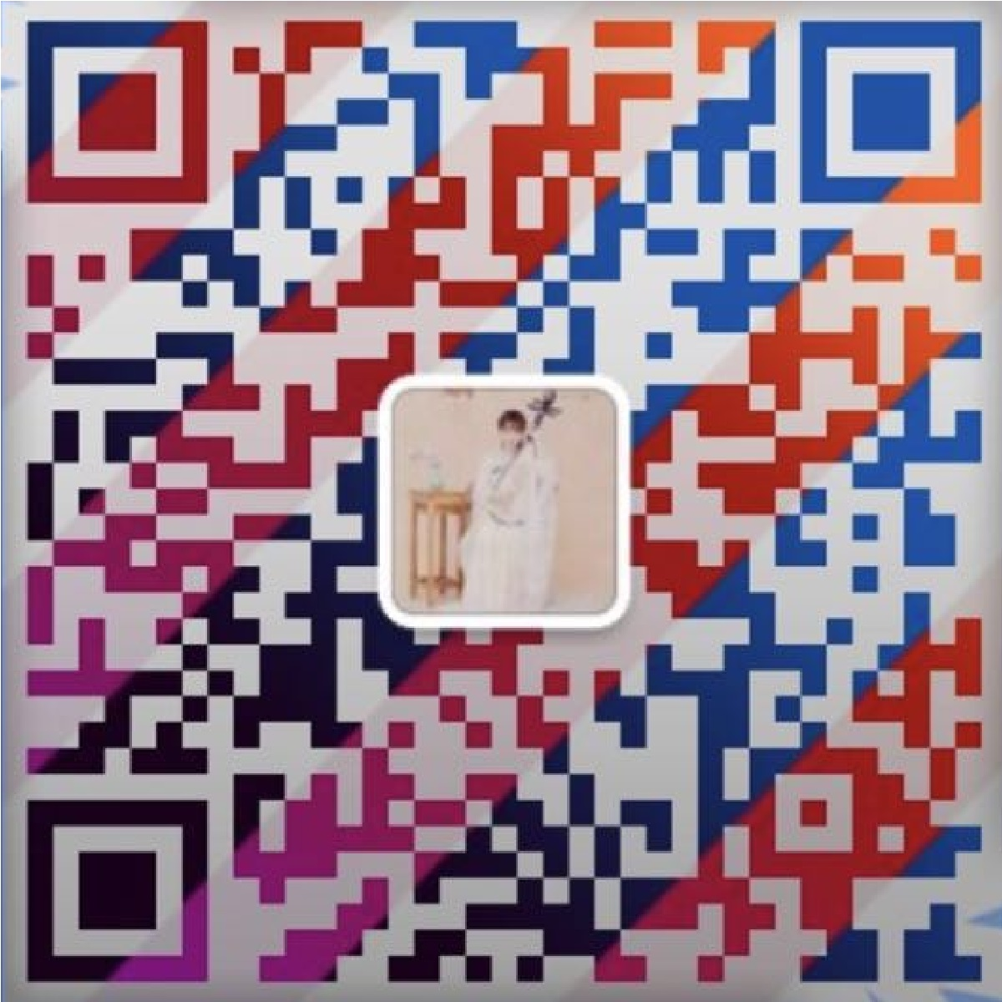
例：小王申请工行分期付款10万元，申请分期24期，目前分期付款费率5.67%，则24个月共需还款105670元，首期还款4424元，之后每期还款4402元。
六、申请人所需提供材料(全日制及在职）
客户申请办理专项分期付款业务，应填写、签署并提供相关证明材料：
（1）居民身份证件复印件（二代身份证复印正反面）
（2）填写完整并本人签名确认的牡丹信用卡申请表（分期付款项目专用）
欢迎扫二维码咨询
（3）上海高校MBA新生提供预录取通知书，在读生提供有效学生证复印件
（4）收入证明，可提交如下任一种类，包括税单(近6个月）、代发工资明细（至少近7个月）、公积金缴存明细(近6个月,若公积金月缴额为1000元左右可网上打印明细）。
（5）对于非本市户籍的申请人，需提供本市本人名下房产证明或本市居住证。
（6）如全日制学生则由父母代为申请提供父（母）及子女身份证及关系证明，收入证明提供父（母）
七、工行联系人 胡经理13817238606、32515017， 薛行长 18017712278 （同微信号），地址：中山西路999号华闻国际一层工行

